附件 2

福建中医药大学附属第三人民医院
药学部医药企业接待流程

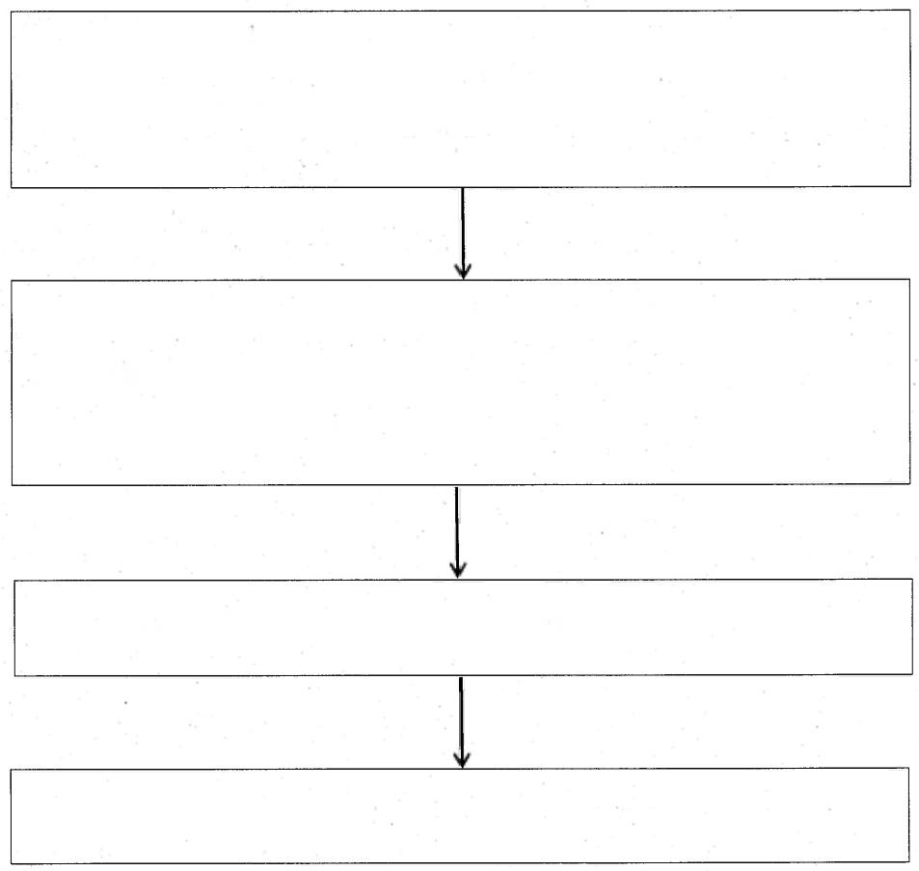
商业代表通过医院官网http://www.fjsdsrmyy.com/下载《药学部医药企业接待预约登记表》,提交至药学部电子邮箱。

药学部定时进行医药企业接待预约信息审核，提前两个工作日将接待审核信息通知商业代表。
医药企业接待日：每月第三周周四下午，具体以通知为准。

医药企业代表持身份证，按时前往指定地点接受接待。

接待完毕立即离开院区。
药学部邮箱：ssyyyxb@163.com

